Tcp通信需要使用下面2个类：
Socket和ServerSocket

1、TCP通信的完整步骤
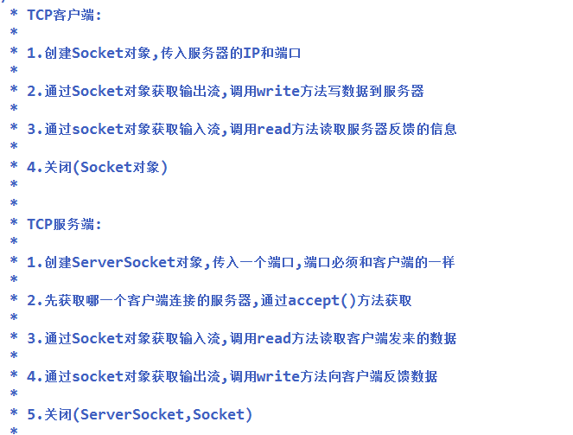

2、举例1（客户端发数据接收端接受数据）

2.1、客户端
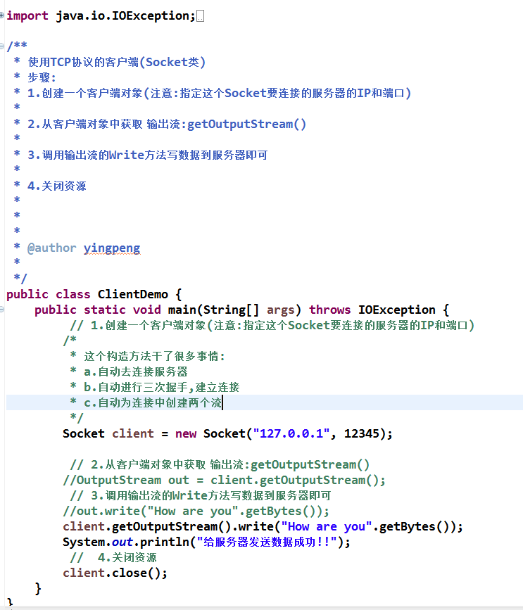

2.2、接收端
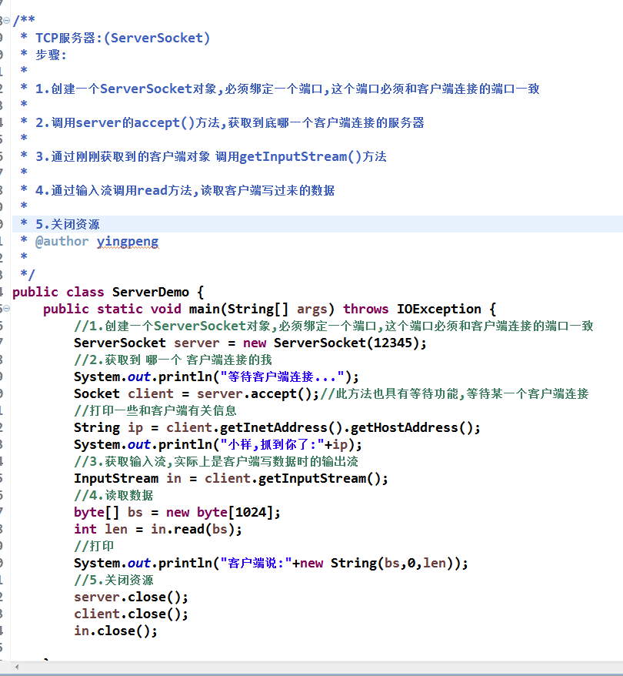

3、举例2（双向通信）

3.1、客户端
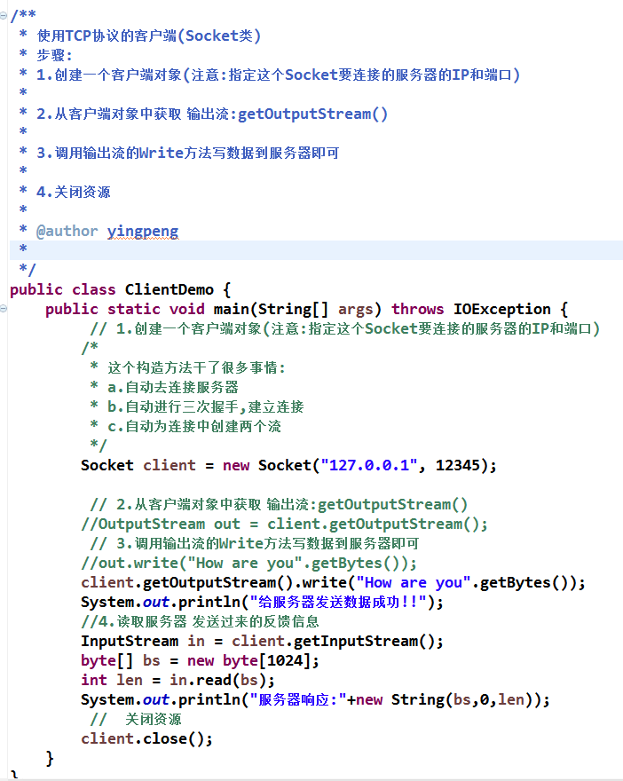

3.2、接收端
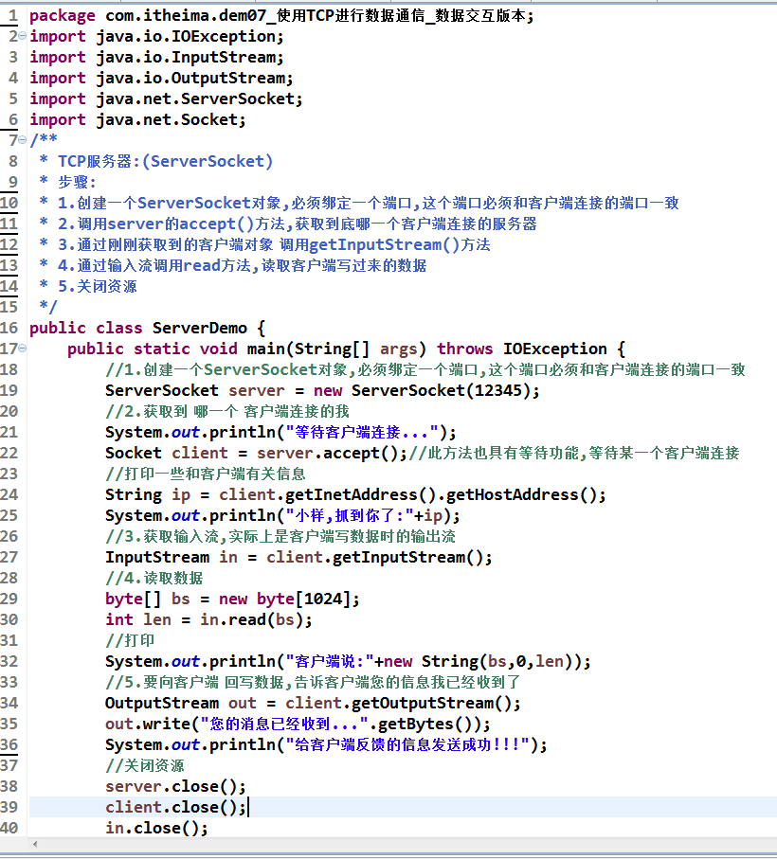

举例2（单个连接，上传文件）

4.1、客户端
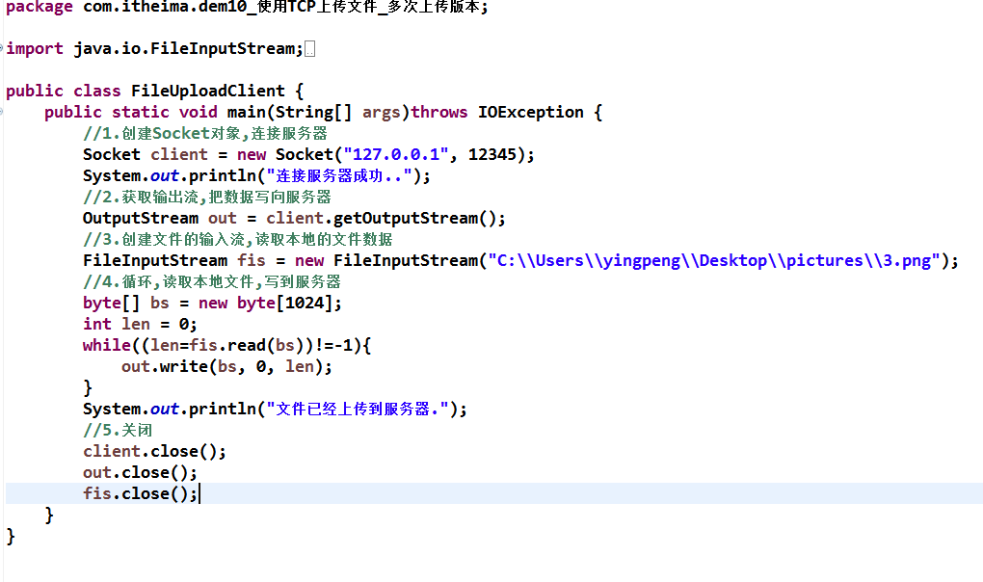

4.2、接收端
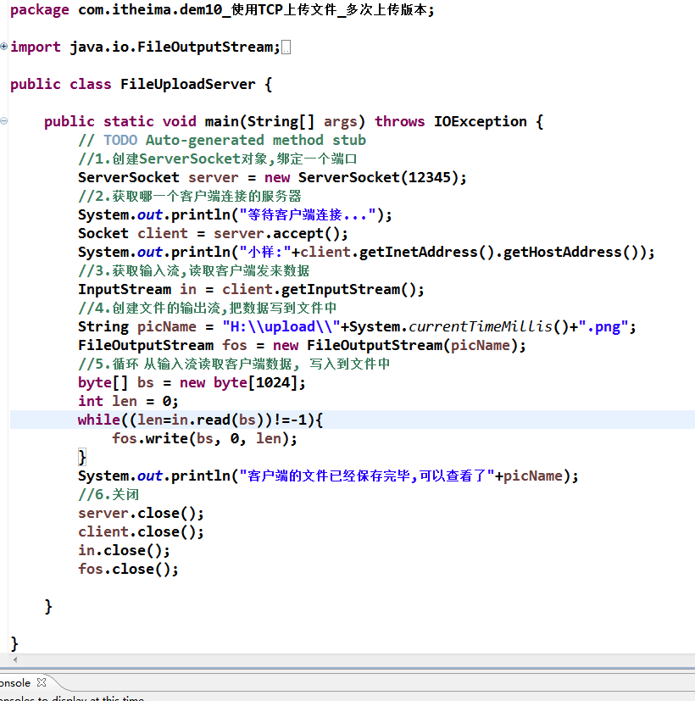

5、举例3（多个连接，上传文件）

4,1、客户端
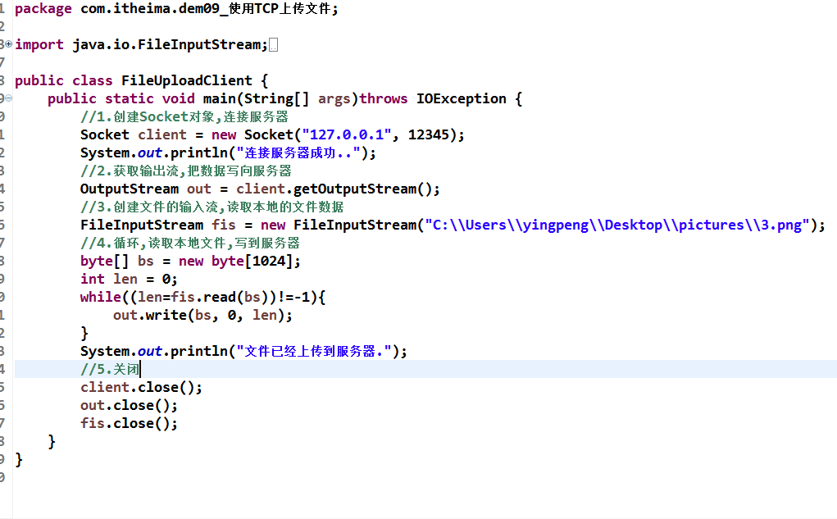

4.2、接收端
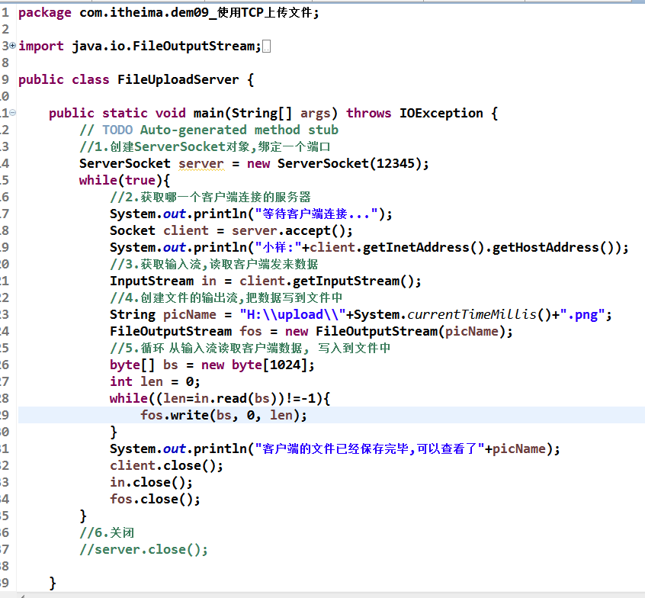

举例4（单个连接，上传文件后接受服务器返回的信息）

5.1、客户端
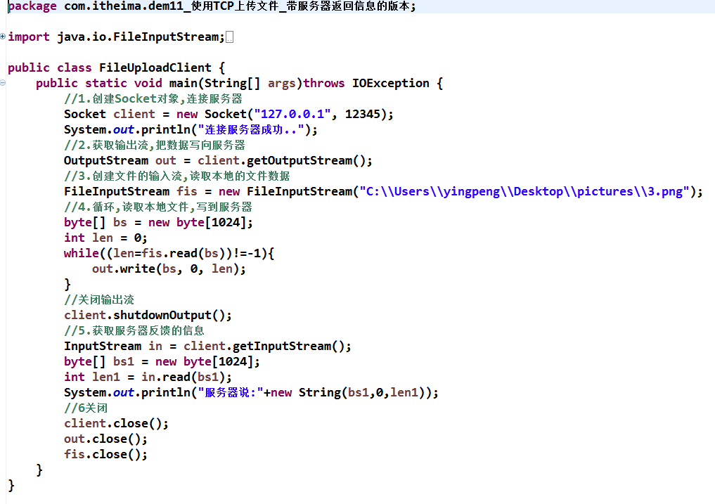

5.2、接收端
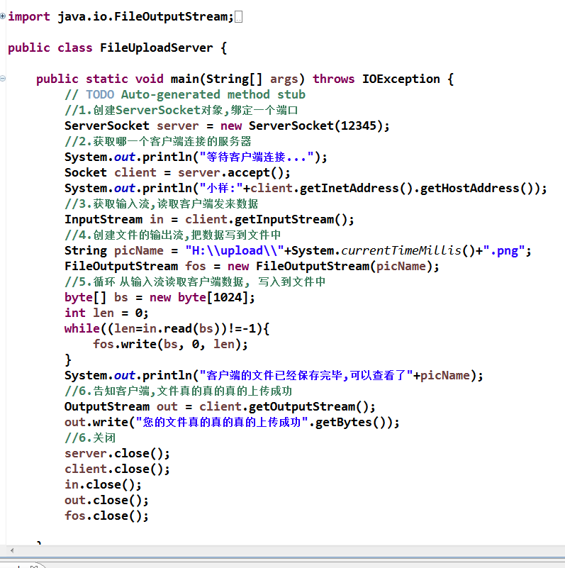

举例5（多线程版本的文件上传）

6.1、客户端
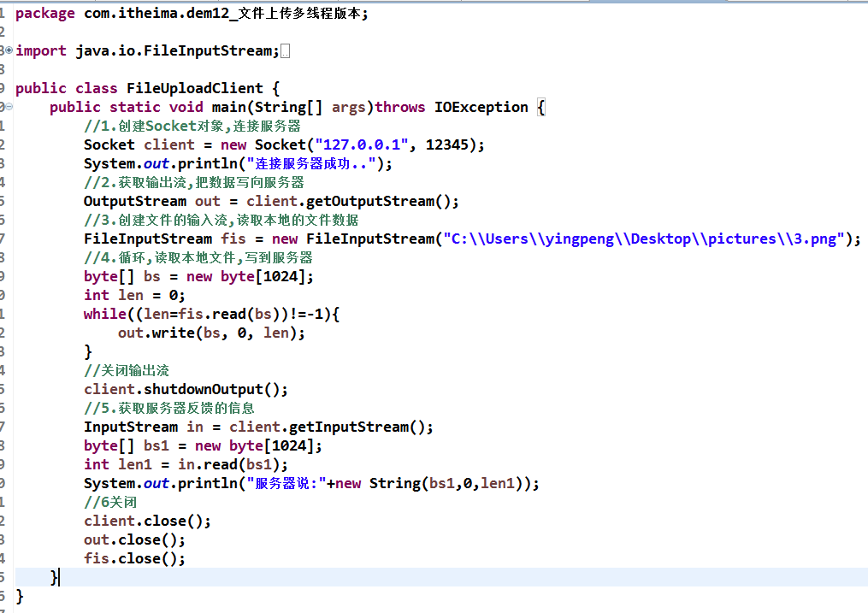

6.2、服务端
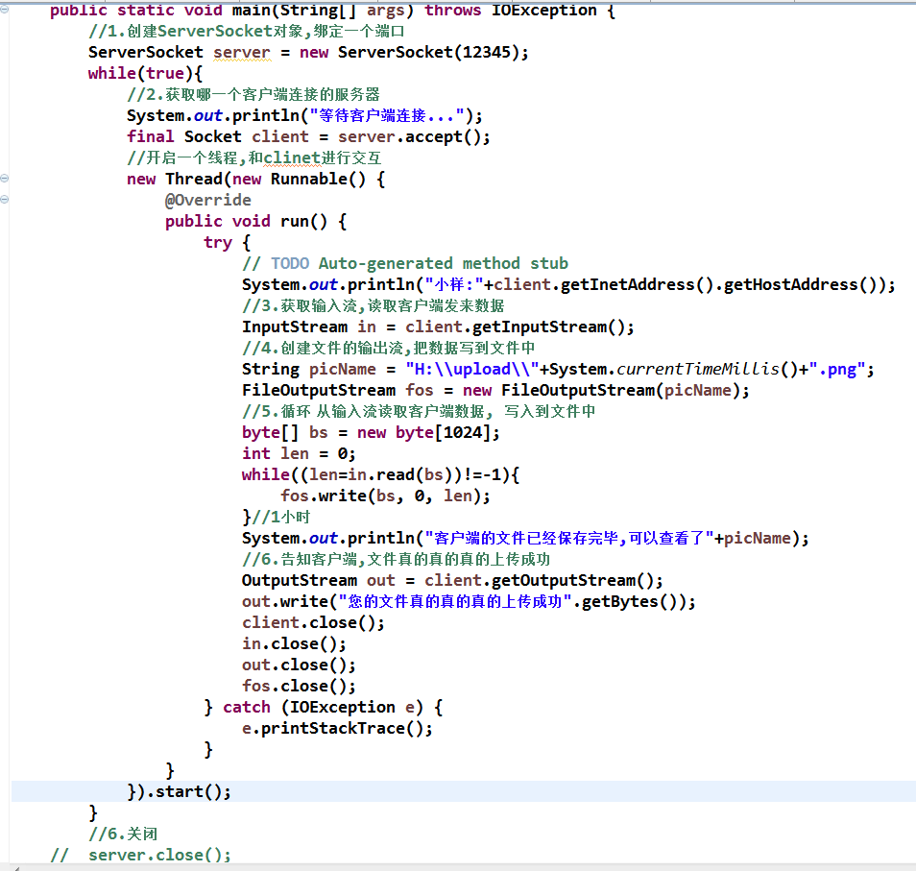

Tcp通信中出现的bug
